Лабораторная работа №4

Дискреционное разграничение прав в Linux. Расширенные атрибуты.

Галиева Аделина Руслановна

Содержание

# 1 Цель работы

Получение практических навыков работы в консоли с расширенными атрибутами файлов.

# 2 Выполнение лабораторной работы

1. От имени пользователя guest определяем расширенные атрибуты файла /home/guest/dir1/file1 командой lsattr /home/guest/dir1/file1.
2. Установим командой chmod 600 file1 на файл file1 права, разрешающие чтение и запись для владельца файла.

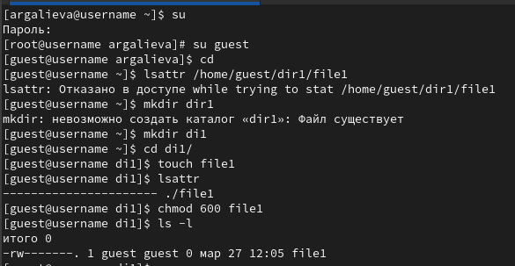

Рис. 1: Права доступа

1. Пробуем установить на файл /home/guest/dir1/file1 расширенный атрибут a от имени пользователя guest: chattr +a /home/guest/dir1/file1. В ответ вы должны получить отказ от выполнения операции. Получаем отказ, для смены расширенных атрибутов недостаточно прав.
2. Зайдем на третью консоль с правами администратора либо повышаем свои права с помощью команды su. Попробуем установить расширенный атрибут a на файл /home/guest/dir1/file1 от имени суперпользователя: chattr +a /home/guest/dir1/file1. Команда выполнилась от имени пользователя.
3. От пользователя guest проверяем правильность установления атрибута: lsattr /home/guest/dir1/file1. Атрибут -а установлен.
4. Выполняем дозапись в файл file1 слова «test» командой echo “test” /home/guest/dir1/file1. Дозапись выполнена. После этого выполняем чтение файла file1 командой cat /home/guest/dir1/file1. Убеждаемся, что слово test было успешно записано в file1.
5. Пробуем удалить файл file1 либо стереть имеющуюся в нём информацию командой echo “abcd” > /home/guest/dirl/file1. Пробуем переименовать файл. Перезаписать файл не удается, удалить или переименовать тоже.
6. Пробуем с помощью команды сhmod 000 file1 устанавливаем на файл file1 права, например, запрещающие чтение и за- пись для владельца файла. Удалось ли вам успешно выполнить указанные команды? Команда изменения прав также не выполняется.

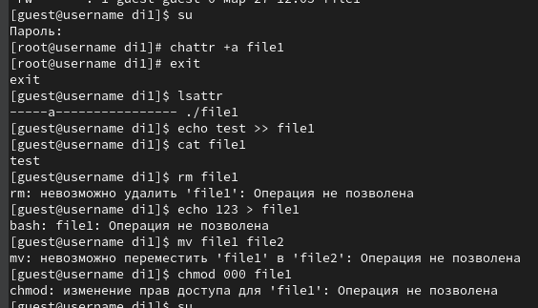

Рис. 2: Атрибут -а

1. Снимаем расширенный атрибут a с файла /home/guest/dirl/file1 от имени суперпользователя командой chattr -a /home/guest/dir1/file1. Атрибут снят. Повторяем операции, которые нам ранее не удавалось выполнить. После снятия атрибута -а стало возможным переписать файл, удалить или переименовать его, а также сменить права. Атрибут -а позволяет только дозаписывать файл.

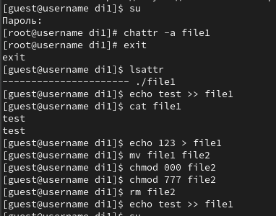

Рис. 3: Атрибут -а снят

1. Повторяем наши действия по шагам, заменив атрибут «a» атрибутом «i». Удалось ли вам дозаписать информацию в файл? Атрибут -i запрещает любое изменение файла: дозапись. переименование, удаление, смена атрибутов.

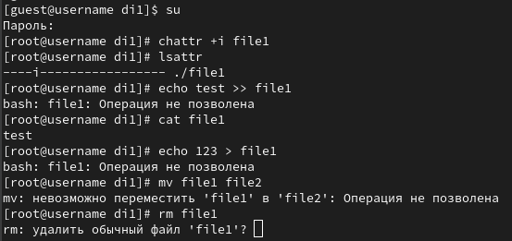

Рис. 4: Атрибут -i

# 3 Выводы

Я получила практические навыки работы в консоли с расширенными атрибутами файлов.